Eines Multimèdia.
El curs és un extracte del que podeu trobar a la Xarxa Telemàtica de Catalunya a i també del que ofereix Area Interactiva a les webs:

http://www.xtec.es/formacio/curstele/d71/d71m1/index.htm
http://www.areaint.com/nous/office/office.htm © Copyright Area Interactiva- 2003.

Objectius.
En aquest mòdul es pretén donar una visió amplia del procés de creació en l'entorn PowerPoint i conèixer les possibilitats de l'eina.

- Elements d'una presentació. Creació de diapositives.
- Desar una presentació. Sortir del programa. Recuperació d'una presentació. Tancar un document.
- Desplaçament en una presentació.
- Selecció d'un bloc d'un text. Retallar, copiar i enganxar.
- Impressió de documents
- Execució d'una presentació
- Les eines de dibuix del PowerPoint

Contingut

Elements d'una presentació.
El conjunt global d'una presentació es pot dividir en diverses parts:

- Les diapositives: són el conjunt d'elements que constitueix la presentació. Es creen i es modifiquen individualment.

- L'esquema: és la guia que ens facilitarà l'organització i el desenvolupament del contingut d'una presentació. Pot ser el text de la xerrada, les notes recordatòries, la informació de suport... Mostra tots els textos dels temes, així com les diapositives.

- Les notes: són elements d'una presentació que poden ajudar a l'orador a l'hora de confeccionar-ne la guia. Acostumen a ser notes aclaridores ja que l'esquema serà l'element que farem servir com a guia de la presentació. Són còpies de les diapositives que podrem imprimir per donar als assistents a la projecció.

A l'hora de confeccionar una presentació aquests elements s'hauran de tractar per separat.

Desenvolupament de la pràctica.
Creació de diapositives
Sols entrar al programa se’ns mostrarà una pantalla semblant a aquesta:

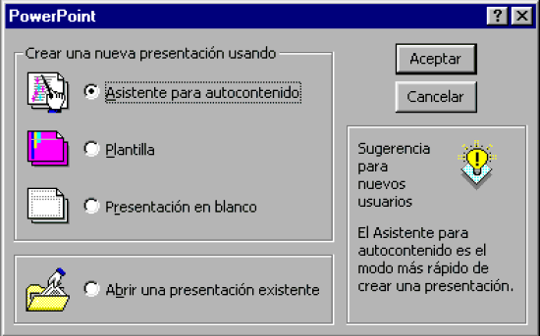

Pràctica 1.
Creació d’una diapositiva de títol.

- Obriu l'opció Nuevo del menú Archivo.
- Escolliu l'opció Presentación en blanco dins del bloc General i trieu l'opció autodisseny Diapositiva de título.
- Escriviu com a títol La Nutrició i l’Alimentació.
- Escriviu com a subtítol Ciències de la Naturalesa.
- Obriu l'opció Guardar del menú Archivo i deseu la diapositiva amb el nom ACTP01 com a presentació. A l’opció Comentarios de Propiedades / Archivo entreu i modifiqueu el títol de la presentació des del bloc Resumen.
- Sortiu del programa.
- Entreu de nou al programa Microsoft PowerPoint.
- Recupereu el fitxer ACTP01.PPT a partir de la icona d’obrir fitxers. Observeu el comentari.
- Tanqueu el document.
- Recupereu el mateix fitxer des del darrer bloc del menú Archivo.

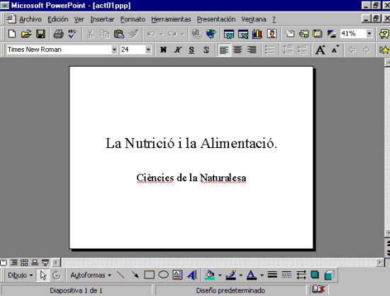

Desar una presentació.
Una vegada feta la presentació, millor encara, durant el procés de creació, cal desar-la per tal d’evitar la pèrdua en cas de fallar el subministrament d’energia elèctrica. El menú Archivo us deixa escollir entre dues possibilitats: Guardar como… o Guardar . La primera permet donar nom a una presentació i desar-la, mentre que la segona permet desar-la si ja té un nom i, en cas de no tenir-ne, entrar-ne un. La funció de desar es pot fer a través de la icona per desar o fer-ho des del teclat amb la combinació de les tecles CTRL + G.
Sempre que es desa una presentació per primera vegada o activant Guardar como és convenient omplir els apartats de l’opció Propiedades / Archivo.

Guardar. Guardar una presentación

Pràctica 2.
Sortir del programa.

Per sortir del programa, com en tots els recursos Windows, podeu escollir una de les possibilitats següents:
- Activar l’opció Salir del menú Archivo.
- Activar l’opció Tanca del botó de control de la finestra.
- Prémer simultàniament les tecles ALT + F4.
- Fer un doble clic en el botó de control de la finestra del programa.

En tots els casos, si el document no ha estat gravat o ha sofert modificacions des de l'última gravació, el programa informa si voleu o no desar els canvis.

Recuperar una presentació.
Per recuperar una presentació es presenten les possibilitats següents:
- El darrer bloc del menú Archivo informa de les últimes presentacions que han estat obertes. Si el document a recuperar és un d’aquests, sols cal fer un clic sobre el seu nom.
- Activar l’opció Abrir ... / Archivo o la icona per recuperar i seleccionar el fitxer de la llista o fer-ho des del teclat amb la combinació de les tecles CTRL + A .

La funció Abrir presenta un quadre de diàleg que permet escollir el fitxer d’una llista, però també presenta altres opcions:
- Llista: llistat de fitxers.
- Detalls: llistat de fitxers amb indicació de la grandària i la data quan es va desar.
- Propietats: informació referent al títol, assumpte, autor...
- Vista prèvia.

Des de l’Explorador del Windows també podeu recuperar un fitxer fent un doble clic sobre el nom (es pressuposa que els fitxers de dades estan associats a l’executable corresponent).
Abrir: Abrir una presentación

Desenvolupament de la pràctica
Pràctica 1. Carregar un fitxer PPT des de l’Explorador del Windows
- Sortiu del programa PowerPoint.
- Activeu l'Explorador del Windows.
- Cerqueu els fitxers d'activitats del curs. Observeu que els fitxers PPT porten el símbol d’associació (l’opció Tipus de fitxer / Opcions / Visualització de l’Explorador del Windows us permetrà saber a quina aplicació estan associats).
- Feu un doble clic sobre el fitxer ACTP01.PPT.
- Observeu que s’ha executat el Microsoft PowerPoint i s’ha carregat el fitxer escollit.
- Sortiu del PowerPoint i repetiu el procés amb altres fitxers PPT.

Pràctica 3.

Contingut

Desplaçament en una presentació
Per desplaçar-vos per dins de la presentació hi ha diferents procediments:

- Prémer les tecles de desplaçament per moure el punt d’inserció amunt, avall, a la dreta o a l’esquerra.
- Situar el punter del ratolí damunt la FLETXA AMUNT o la FLETXA AVALL de la barra de desplaçament vertical i mantenir premut el botó esquerre del ratolí (el punter del ratolí es convertirà en una fletxa i el quadre de desplaçament es mourà dins de la barra), un quadre de missatge informa de la pàgina i del títol de l’apartat que inclou.
- Amb el ratolí fer clic a qualsevol zona del text per tal de modificar la posició del punt d’inserció.
També ens podem desplaçar amb les tecles CTRL + INICI per anar a la primera diapositiva i CTRL + FI per anar a l'última.

Desenvolupament de la pràctica
Creació d’una nova diapositiva.

- Recupereu el fitxer ACTP01.PPT.
- Podeu clicar sobre la icona de la barra d'eines, o bé premeu les tecles CTRL + I o des de l'opció Nueva diapositiva del menú Insertar.
- Escolliu la modalitat de disseny Lista con viñetas.
- Escriviu dins del bloc de títol: Els nutrients i les seves funcions.
- Escriviu dins de l'altre bloc de vinyeta: Les funcions bàsiques són:
Aportar l’energia necessària per al bon funcionament de l’organisme.
Aportar els materials necessaris per a la formació de noves estructures corporals.
Intervenir en la regulació de totes les reaccions que tenen lloc al cos.
- Completeu la presentació inserint un parell més de diapositives fent servir el mateix tipus de disseny: Lista con viñetas.
- Deseu la presentació amb el nom ACTP02.PPT afegint-hi el títol com a comentari.

Selecció d'un bloc de text.

Amb el ratolí podeu seleccionar un bloc de text. Cal seguir el procés següent:

- Situeu el punt d’inserció sobre la primera paraula de text que ha de constituir un bloc, feu un doble clic i tot seguit desplaceu el punt d’inserció al final del text i, mantenint premuda la tecla de MAJÚSCULES, feu un clic.
- Situeu el punt d’inserció a l’inici del text que ha de constituir un bloc, feu un clic i, sense deixar de prémer el botó del ratolí, desplaceu el punt d’inserció fins al final del text, moment en què podeu deixar de prémer el botó del ratolí.
- Situeu el ratolí sobre una posició del paràgraf i feu un triple clic.

La selecció de tot el text també es pot fer prement simultàniament les tecles CONTROL + MAJÚSCULES + FIN després d’haver situat el punt d’inserció a l’origen del document.
Seleccionar texto

Pràctica 4.

L'objectiu d'aquesta pràctica és veure les accions que afecten a un bloc de text, executar una presentació i moure les diapositives d'una presentació.

Contingut
Retallar, copiar i enganxar
Aquestes accions afecten un bloc de text i podeu activar-les des del menú Modificaciones, si bé resulta més operatiu fer-ho a través de les icones corresponents.

Retalla el text seleccionat al Porta-papers.
Copia el text seleccionat al Porta-papers.
Enganxa al document el contingut del Porta-papers.

També podeu fer-ho des del teclat amb una combinació de tecles (hi ha dues possibilitats per a cada cas):

Retallar CONTROL + X o MAJÚSCULES + SUP
Copiar CONTROL + C o CONTROL + INS
Enganxar CONTROL + V o MAJÚSCULES + INS

Aquestes accions també podeu realitzar-les directament amb el ratolí, el procés a seguir és el següent:
- Seleccioneu amb el ratolí el bloc de text a traslladar o copiar.
- Situeu el punter del ratolí sobre el bloc seleccionat.
- Premeu el botó del ratolí i, sense deixar-lo anar, desplaceu el punt d’inserció a la part del text on s’ha de traslladar el bloc i deixeu el botó. En el cas de voler obtenir una còpia del bloc cal prémer la tecla CTRL abans de prémer el botó del ratolí sobre el bloc per agafar-lo. En cada cas, el ratolí canvia de forma segons es vulgui obtenir una còpia o fer un trasllat de text.

Si l’acció d’arrossegar un text seleccionat amb el ratolí es fa amb el botó dret, al deixar anar un quadre de diàleg ens permet escollir entre diferents opcions.

Desenvolupament de la pràctica
Execució d'una presentació
- Recupereu el fitxer ACTP02.PPT.
Una vegada finalitzat el contingut d'una presentació podrem executar-la per a veure el resultat.
- Seleccioneu l’opció Presentación con diapositivas del menú Ver o clicant a sobre del botó de la barra de botons.
- Per veure la presentació haureu d'anar clicant sobre el botó esquerre del ratolí.
Presentaciones con diapositivas
Al moure el ratolí quan comenceu a visualitzar la presentació mostrarà aquest botó  . Si premeu el botó dret del ratolí, al deixar-lo anar us mostrarà un quadre de diàleg que permet escollir entre diferents opcions:

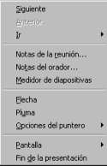

- Siguiente: per passar a la següent diapositiva. També es pot accedir prement a la teclas.
- Anterior: per visualitzar la dispositiva anterior.
- Ir: permet accedir directament a qualsevol diapositiva. Es desplega un menú amb les següents opcions:
- Diapositiva oculta
- Desplazamiento por diapositivas
- Por título
- Presentación personalizada
- Vista anterior
- Notas de la reunión…: permet accedir a les anotacions de l'orador.
- Notas del orador…: permet accedir a les anotacions del presentador.
- Medidor de diapositivas: permet veure el temps entre diapositives.
- Flecha: mostra el cursor del ratolí per assenyalar en la diapositiva.
- Pluma: és un llapis que permet marcar en la diapositiva.
- Opciones del puntero: permet canviar les característiques del ratolí.
- Ocultar ahora
- Ocultar siempre
- Color de la pluma
- Pantalla: permet establir el format de pantalla de presentació.
- Pausa
- Pantalla en negro
- Borrar pluma
- Fin de la presentación: permet aturar la presentació tornant a la finestra de treball.

Continua tu mateix amb les pràctiques del mòdul de presentacions del Power Point.

Pràctica que hi trobaràs a l'adreça corresponent de la Xarxa Telemàtica de Catalunya :
http://www.xtec.es/formacio/curstele/d71/d71m1/d71m1p4.htm

Creem presentacions.

- Tanca la pantalla d’edició desde Archivo - Cerrar.
- Archivo - Nuevo. Presentación en blanco.
- Selecciona la primera diapositiva del patró i accepta.

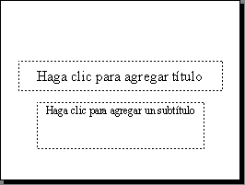

- Fes clic en el primer quadre i escrius: Govern de les Illes Balears
- Fes clic en el segon quadre i escrius: XX^{è} Aniversari de l’Estatut d’Autonomia.

Si pulsas clic en los dos recuadros observarás que se seleccionan individualmente. Estos recuadros representan objetos de Powerpoint. Un objeto puede ser tanto un gráfico como un texto y pueden ser tratados individualmente. Podemos seleccionarlos, moverlos situando el puntero del Mouse sobre un borde y arrastrando, borrarlos, modificarlos, etc.

- Selecciona el cuadro con el texto " XXè Aniversari de l’Estatut d’Autonomia "
- Selecciona el texto del interior y pulsa los botones:
- Obre la paleta de colors de lletra i selecciona la opció Más colores...

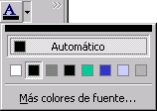

- Selecciona el color que més t’agradi i accepta.
- Fes el mateix amb el primer quadre de text "Govern de les Illes Balears".

10. Accede a Formato - Fondo y abre la lista desplegable para seleccionar la opción Efectos de relleno...
- Activa la pestaña superior Imagen, - Desde archivo...
- Tria xxaniversari.jpg de la carpeta .../Les Illes i accepta.
- Ajusta també la posició i el tamany de la imatge.

- Afegeix una altra diapositiva, ... menú Insertar, Nueva diapositiva …
- Pots recórrer les diapositives anant a :
- La barra de desplazamiento lateral derecha
- Las teclas AvPág y RePág

Diferents vistes.
Powerpoint tiene varios modos tanto de trabajar como de visualizar el contenido de las diapositivas. Existen cinco botones en la parte inferior de la pantalla (también se puede acceder desde el menú Ver) que son los siguientes:
Si sitúas el puntero del ratón sobre alguno de ellos observarás la ayuda de lo que significa cada botón.
Vista diapositiva: sólo podemos ver una diapositiva en pantalla. Es el mejor modo para ajustar los objetos del interior de la diapositiva.
Vista esquema: solo podemos ver los títulos y textos de la diapositiva. Es adecuado para la escritura del contenido en forma de esquema tal y como se hace con Miscrosoft Word
Vista clasificador de diapositivas: las diapositivas se muestran en miniatura de forma que podamos tener una visión generalizada del contenido al completo de la presentación.
Vista página de notas: nos permitirá escribir notas y apuntes que nos pueden ayudar al hacer una presentación en público. En la parte superior observaremos la diapositiva y en la inferior nuestras notas.

Vista presentación con diapositivas: lanza la presentación final y podremos observar el resultado final a pantalla completa. Para volver al modo de edición desde esta pantalla podemos pulsar el botón derecho del ratón o bien la tecla Esc.
- Pulsa en el último botón.
En pantalla aparece la primera diapositiva.
- Prepara la segunda diapositiva eligiendo el segundo de los diseños disponibles del menú Insertar. Finaliza la segunda diapositiva llenando la lista con viñetas tal como aparece en la figura:

Guardar els canvis.
Una vez hemos terminado la presentación, podemos guardarla como si de cualquier archivo se tratase con las opciones Guardar o Guardar como...
Las presentaciones se guardarán con la extensión ppt. Hay que tener en cuenta que si se guarda una presentación como una versión anterior seguramente que algunos efectos desaparecerán al no estar disponibles en versiones antiguas.
Esto también puede ocurrirnos con las fuentes de letras. Es posible que utilicemos una fuente de letras True Type determinada que en otro PC no esté instalada, por lo que no se vería
- Guarda de momento la presentación que contiene las dos diapositivas en la carpeta ... /Les Illes con el nombre Illes.ppt

Menús de Powerpoint.
Estos son los menús del programa y sus funciones principales:
Menú Archivo: podemos abrir, guardar, imprimir, abandonar el programa, o guardar la presentación como HTML para utilizarla en Internet.
Menú Edición: opciones típicas de copiar, cortar, pegar, buscar texto, eliminar diapositivas...
Menú Ver: muestra la presentación de distintas formas. Puede crear patrones, realizar zoom de la imagen, ver u ocultar barras de herramientas...
Menú Formato: permite cambiar el aspecto de la presentación como letras, colores, fondo o bien realizar acciones
Menú Herramientas: revisión ortográfica, estilos...
Menú Presentación: para definir los efectos de transición entre diapositivas, ensayar intervalos de tiempo, etc.
Menú Ventana: muestra las presentaciones abiertas para cambiar de una a otra. ( Naturalmente podemos editar más de una a la vez )
Menú Ayuda: ayuda típica de Windows para Powerpoint.

- Prepara el text de la tercera diapositiva com el que tens baix:.
“Les persones que formam part de les Illes Balears ocupam un territori que comprèn:
Un espai físic format per illes i illots.
Un paisatge característic de cada una d'aquestes illes i illots.
Una demografia que correspon a la gent que vivim sempre en aquestes illes i també a la gent que ens visita.
Uns transports i comunicacions que feim servir per relacionar-nos amb la gent i els pobles d'aquí i els de fora d'aquí.
I una ordenació territorial que fa que les nostres illes siguin habitables i respectuoses amb el medi.”

- Tria anant al menú Insertar/ Imagen / Desde archivo … la imatge que empraremr fons_territori.jpg que es troba a la carpeta de treball … /Les Illes.
Pitja la tecla Esc para acabar la presentació. Guarda la presentació amb els canvis fets. La tercera diapositiva tindrà un aspecte com el de la imatge:

Crear una presentació en mode esquema.

Té els seus avantatges a l'hora d'estructurar el text que conté la nostra presentació. Els aspectes de disseny, animació i passi de les diapositives pot fer-se després segons els nostres gusts i preferències.

- Desde el administrador de archivos de Windows elige la presentación de la lección anterior Windows 2000.ppt y modifica el texto de las diapositivas 5 y 6 con información de la página del fabricante. Para ello te será más cómodo en modo esquema.
- Accede al modo Esquema desde el botón inferior izquierdo
- Guarda también al menos una imagen de cada producto y las utilizas luego en estas diapositivas.
- Recuerda que puedes ir al menú Insertar/Imagen/Desde archivo... para elegir aquellas imágenes que vas a utilizar en las diapositivas. Un ejemplo lo tienes como modelo en la parte inferior de esta guía.
- Para hacer las modificaciones en el texto de la Presentación, hay que tener en cuenta una sèrie de consideraciones.
Hay que tener en cuenta que las líneas que escribimos son modificables, por lo que podemos seleccionar con un clic cualquier línea y escribir encima, moverla a otra ubicación, borrarla, etc. Ante cualquier modificación en la ubicación de una línea, Powerpoint renumerará automáticamente las demás.
- Podemos insertar líneas nuevas y Powerpoint las numerará automáticamente. Cada vez que necesitemos incluir un sub-nivel de otro nivel, podemos pulsar la tecla de disminuir nivel y el programa creará automáticamente el esquema.

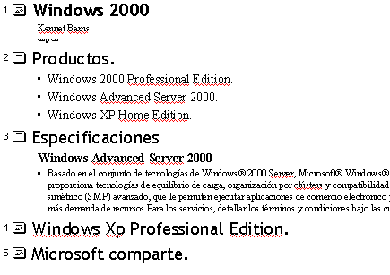

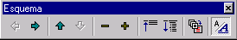

- En la parte izquierda o superior verás una barra de botones que nos servirá para desplazar el texto hacia dentro (disminuir un nivel) o hacia atrás (aumentar un nivel). (lo mismo conseguiremos si pulsamos la tecla de tabulación)

- Pulsa Intro.
- Ahora volveremos a aumentar un nivel. Pulsa
- Continúa escribiendo aumentando y disminuyendo niveles cuando sea necesario.
- Guarda todos los cambios con el mismo nombre Windows 2000.ppt. De otros aspectos de diseño, animación y pase de diapositivas nos ocuparemos más adelante.

Iniciar la presentació.
- Sitúa el cursor en cualquier parte de la línea 1
- Pulsa el botón inferior (presentación con diapositivas)

La primera diapositiva aparecerá en pantalla. Para pasar de una a otra, pulsaremos una tecla cualquiera o un clic del ratón. Observa que si el programa se detiene en cualquier diapositiva, al mover el ratón aparece el botón controlador de acciones de la diapositiva en la parte inferior izquierda de la pantalla:
Para parar el pase de la presentación podemos pulsar en este último botón y elegir la opción Fin de la presentación o bien pulsar la tecla Esc.

Desar i obrir les presentacions.

Para grabar un trabajo, podemos ir a las opciones de Archivo - Guardar, Archivo - Guardar como... o bien el botón tal y como haríamos con cualquier programa de Windows.
Al abrirse la ventana de unidades y carpetas, y tras elegir la ubicación deseada, el archivo se guardará con la extensión PPT.
Para abrir una presentación existente utilizaremos Archivo - Abrir o bien el botón equivalente en la barra superior de herramientas.

- Consigue tu mismo con los pasos indicados anteriormente una presentación parecida al modelo siguiente:
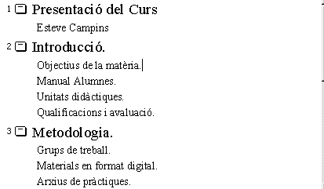
- Clica al botó inferior ( presentación con diapositivas ) Afegeix después els disseny a les diapositives que més t’agradi. Torna a provar els canvis i guarda la presentació amb el nom Presentacio curs.ppt

Efectes especials.

Cuando realizamos un pase de diapositivas, éste se realiza en forma monótona, sin ningún tipo de transición entre ellas. Además, eres tú quien tiene que pasar manualmente de una a otra. Los efectos especiales hacen más vistosa la presentación. De todas formas, no abuses de éstos ya que sobrecargarían demasiado la presentación.

Con el ejemplo anteriormente guardado vamos a hacer unas modificaciones de diseño :
- Pulsa el botón inferior Vista clasificador de diapositivas
- Selecciona con un clic la primera diapositiva.
- Pulsa en el botón Transición de diapositiva

en la barra de botones debajo de la barra de menús y botones estándar
Apareix el quadre de diàleg :
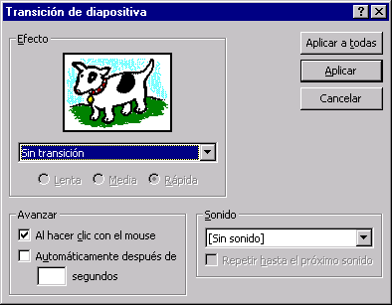

- Obre la llista desplegable Efecto i observa els posibles efectes de transició al pulsar clic en cualquiera de ellos. La vaca canviarà d’aspecte i anirà mostrant una vista prèvia del que hem escollit.
- Prueba también a cambiar la velocidad de transición (lenta, media o rápida).
En el cuadro inferior podemos indicarle al programa si la transición la realizamos manualmente o bien después de un tiempo indicado en segundos.

- Elige cualquier tipo de transición y 3 segundos de tiempo.
- Acepta la ventana desde el botón Aplicar.

Si observas la barra superior, nos muestra el tipo de efecto elegido y su derecha el tipo de efecto para el texto interior. Elige el siguiente efecto:
- Clica sobre les diapositives i tria un altre tipus d’efecte pel text..
- Prova a cambiar i comparar altres efectes disponibles pel text. Guarda els canvis amb el nom de l’arxiu Presentacio_curs.ppt

Fent canvis a una presentació.

En esta lección vamos a ver cómo se pueden crear rápidamente presentaciones utilizando los ejemplos ya diseñados. Hay que tener en cuenta que para utilizar los asistentes debemos tener instalados éstos últimos. Si en la instalación de Microsoft Office hemos desechado este accesorio, no podremos utilizarlo y deberíamos reinstalar el programa para añadir de nuevo los asistentes de Powerpoint.

- Sitúat en el directori … /PowerPoint/govern i fes doble clic en nou govern.ppt

- Insereix almenys 2 diapositives en blanc.
- Copia la segunda desde el menú Edición/Copiar y pega el contenido en las dos siguientes que vamos a modificar.
El paso siguiente será aprovechar los textos y las imágenes que tienes en la carpeta de trabajo para modificar y adaptar las diapositivas 3 y 4 de la presentación.
- Selecciona la diapositiva 3 y cambia la imagen por la del cargo correspondiente. Haz lo mismo con el cuadro de texto borrando y pegando el texto de la biografía que tienes en el archivo de texto Ramis.txt
Fíxat que ja tens alguns element fixes com el quadre Menu ( que apunta a la 1 diapositiva ) i el botó Siguiente ( que ens permet anar a la diapositiva següent en la presentació ).

- Hay tu mismo ahora el mismo procedimiento con la diapositiva 4 eligiendo el texto y la imagen apropiada del cargo correspondiente..
- Ahora, pon los enlaces correspondientes en la diapositiva nº 1 resaltando el texto de los cargos y apretando el botón Hiperenlace de la barra de botones.

- Al apretar el botón hipervínculo aparece el cuadro de diálogo correspondiente. Pon los enlaces a las diapositivas 3 i 4 de la presentación.
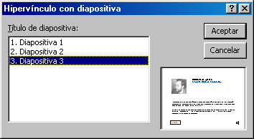
- Sitúate luego con el botón Edición en la diapositiva 2. Sitúate en el botón Flecha siguiente y luego accedes al menú Presentación/Configuración de la acción…
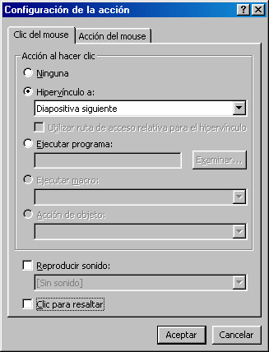
- Deja las opciones del cuadro de diálogo tal como ves en la imagen anterior. Puedes hacer el mismo procedimiento con las diapositivas 3 y 4 para que durante la presentación podamos avanzar a la siguiente.
- Puedes probar luego la presentación para ver que todo funciona. Pulsa el botón inferior Presentación con diapositivas

- Guarda los cambios en la presentación. Más adelante probaremos algunos efectos más y terminaremos la presentación Nou govern.ppt

Observa si vols alguns detalls de la presentació anant a la diapositiva 2 i al menú Presentación/Personalizar animación..

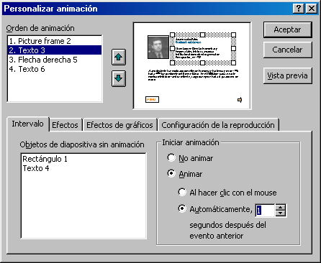

D99- Animació i disseny amb Flash

Curs telemàtic sobre el programa Flash. S'ensenya a fer servir el programa per dissenyar gràfics vectorials, pàgines web dinàmiques, animació d'objectes multimèdia, dissenys d'interactius i programació multimèdia senzilla.

Objectius.

- Donar a conèixer les possibilitats del programa Flash.
- Conèixer les parts principals del programa i el seu ús.
- Saber fer gràfics vectorials amb el Flash.
- Saber fer animacions de gràfics i textos amb el programa.
- Conèixer la publicació de fitxers Flash i el treball d'exportació i importació amb altres fitxers.
- Introduir-se en la programació del Flash mitjançant l'ActionScript.

Continguts.

- Introducció al Flash
- Dibuix vectorial
- Animació amb el Flash
- Estructura narrativa
- Interactivitat
- El text i el so
- Publicació en Flash
- Programació del Flash: l'ActionScript.

Consideracions prèvies.
• El curs telemàtic Animació i disseny amb Flash està basat en la nova versió del programari Flash MX 2004.
Flash és un programa de dibuix, d'animació, de creació d'interactius i de pàgines web que en pocs anys s'ha convertit en un estàndard per a la creació de pàgines dinàmiques a Internet. Però Flash no és només un editor de pàgines web, és també un programa de dibuix vectorial, d'animació i de programació multimèdia. El fitxers SWF de Flash tenen molt poc pes, i el programa permet l'exportació i importació dels principals fitxers multimèdia. El curs es basa en la versió MX 2004, programa inclós dins del paquet Studio MX 2004, distribuït pel Departament d'Educació a tots els centres públics de Catalunya.
Com molts dels nous programes, la versió MX 2004 necessita uns requisits mínims del sistema per funcionar correctament:
- Windows 98 SE (a 10 2222 A), Windows 2000 o Windows XP.
- Procesador de 600 MHz Pentium III o superior.
- 128 MB de RAM (256 MB recomanada).
- 347 MB d'espai disponible en el disc.
Descripció del curs.
És un curs sobre una eina que permet treballar des de diferents entorns i sobre diferents mitjans ( Internet, multimèdia, vídeo, etc. ). Una de les principals diferències amb altres eines multimèdia rau en la seva capacitat d'integrar fàcilment animació i disseny. Permet dissenyar i animar gràfics vectorials i, tot treballant amb mapes de bit, so i vídeo, permet també dissenyar entorns multimèdia senzills.
Aquest curs es considera de nivell introductori. Es pressuposa que, en iniciar aquest curs, l'alumnat ja té uns coneixements i destreses que li permeten treballar en l'entorn d' Internet i de les aplicacions Multimèdia. Aquest curs però, no és un curs avançat de Flash, ja que allò que pretén és donar les eines necessàries per al bon coneixement del programa i, a partir d'aquí, desenvolupar la creativitat i les possibilitats multimèdia que ofereix. Us recordem que hi ha dos cursos més de Flash: D105, Flash avançat, i D106 de programació Actionscript.
Estructura del curs.
El curs consta de 8 mòduls i un projecte final. Cada mòdul conté quatre pràctiques i diversos exercicis, i està pensat per a una durada de 6 hores. El projecte final és independent del desenvolupament dels mòduls i està pensat per a una durada de 12 hores.
Per a la realització de les pàgines d'aquest curs hem fet servir diversos elements fets amb Flash. És per això que, de bon principi, cal tenir instal·lat el reproductor de Flash per poder-hi treballar.

Descripció dels mòduls.

- Mòdul 1: Introducció al Flash.
- Mòdul 2: Dibuix vectorial.
- Mòdul 3: Introducció a l'animació.
- Mòdul 4: Símbols i biblioteques.
- Mòdul 5: Importació i imbricació.
- Mòdul 6: Interactivitat.
- Mòdul 7: Ampliació de continguts.
- Mòdul 8: Publicació i exportació.

Tecles d'accés ràpid.
El programa permet modificar aquestes tecles i configurar-ne de noves. Ho podeu fer des del menú Edición | Métodos abreviados de teclado.
Us presentem algunes s'aniran treballant als primers mòduls.
Ctrl+N | Crear un nou document
Ctrl+O | Obrir un document
Ctrl+W | Tancar un document
Ctrl+S | Desar un document
Ctrl+Q | Sortir

Què és el Flash?

Flash és un programa potent dirigit al disseny i construcció de pàgines web dinàmiques i interactives. Aquest programa està inclòs dins del CD Studio MX 2004. En aquest CD es recull un ampli programari que facilita la creació d'elements web i multimèdia. Studio MX 2004 integra diversos programes per poder realitzar creacions gràfiques, pàgines web, animacions, etc.
Aquest curs està centrat en el programa Flash. Tots els altres programes que incorpora el paquet Studio MX són complementaris i poden ajudar i completar la feina que fareu durant el curs.
L'evolució d'aquest programari ha estat tan considerable que el 90% dels internautes disposen en els seus ordinadors d'un reproductor de fitxers de Flash anomenat Flash Player.
Amb el Flash també podeu crear:
- Aplicacions multimèdia per a CD-ROM.
- Aplicacions multimèdia per a Internet.
- Animacions interactives.
- Vídeo interactiu.

És pràcticament obligatori recórrer a Flash si s'ha de fer alguna aplicació multimèdia. Les principals característiques d'aquest programa són:
• Descàrrega ràpida en l'ordinador del client.
• Facilita la creació i visualització ràpida del treball fet.
• Possibilita la incorporació senzilla d'elements interactius.
• Permet la incorporació d'elements multimèdia: so, imatges de mapa de bits i vectorials, vídeo i animacions, text ( sense necessitat de tenir instal·lada la font ).
• Gràcies a un llenguatge propi de programació, Actionscript, permet la creació d'aplicacions multimèdia complexes.
• Permet exportar les imatges i les animacions a una gran varietat de formats.

Per què el Flash?
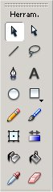
El Flash és sobretot un programa dirigit a l'àrea d'expressió, creació i comunicació. Es podria classificar com un programa eina, molt obert i que permet la integració de tots els mèdia: el text, la imatge, l'animació, el vídeo i el so. És per aquesta raó que permet l'ús d'un nou llenguatge: el llenguatge multimedia.

El fet que aquest programa suporti la integració de tots els mèdia, permetrà la creació de diversos documents:
Documents de text. Propis dels editors de textos i maquetadors, amb possibilitat de publicació amb paper o a la web: revistes, diaris, contes, auques...
Dibuix vectorial. Integració de tot tipus d'imatges. Hem de dir que la combinació d'imatges, com ara fotografies i dibuixos vectorials, dóna moltes possibilitats a la creativitat.
Pàgines d'Internet multimèdia. La facilitat d'ús d'aquest programa fa que pugui integrar-hi textos, sons, animacions, gràfics i publicar-los d'una manera molt senzilla i ràpida, ja que prement una tecla el programa crea automàticament la publicació integrant els mèdia en un sol fitxer.
Animacions i vídeos. Treballar la imatge en moviment; des de petites animacions, que podran fer els més petits, fins a animacions i vídeos més elaborats. Aplicació d'interactivitat tant a les animacions com als vídeos.
Aplicacions multimèdia i jocs. Els usuaris avançats podran ja utilitzar eines per crear aplicacions multimèdia, jocs, contes interactius, simulacions...

De quines eines disposa?

• Entorn de dibuix vectorial molt complet.
• Eines per integrar animacions, so i vídeo amb possibilitat de crear efectes diversos.
• Creació d’Interactivitat.
• Eines per crear i publicar pàgines web.
• Plantilles i Qüestionaris per a aplicacions didàctiques.
• Llenguatge de programació propi ActionScript.

Documentació d'aprenentatge.
• Si voleu tenir més informació sobre el funcionament d'aquest programa, podeu recórrer a l'ajuda (F1). També podeu accedir a la web de Macromedia o bé cercar informacions a la Xarxa.
• A la XTEC trobareu El racó del Flash, un espai on es recull tot un seguit de materials (pel·lícules, animacions, jocs...) sorgits, en bona part, dels cursos telemàtics de Flash.

Desenvolupament de la pràctica.
Els fitxers amb format .FLA són els fitxers font del Flash. Aquest tipus de fitxer és editable i conté els gràfics, animacions, vídeos, sons i textos amb què treballeu.
• Tots aquests elements multimèdia anomenats els podeu crear o importar amb les eines pròpies del Flash, excepte els sons i el vídeo, que només es poden importar.
• La manera més ràpida d'importar un element multimèdia, com ara una imatge de mapa de bits, és utilitzar el procediment de copiar i enganxar a l'escenari del Flash. Més endavant aprendreu a fer-ho d'una altra manera.

» Descarregueu-vos el fitxer volca.zip a la carpeta La Multimedia\Fitxers del flash.
» Activeu l'explorador i comproveu quin pes té el fitxer volca.fla.
» Activeu el programa Flash i obriu el fitxer volca.fla. També el podeu obrir fent doble clic a sobre o activant el menú Archivo | Abrir...

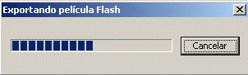
• Un cop tingueu obert el fitxer volca.fla el transformareu en un fitxer diferent que duu una extensió diferent. Transformareu aquest fitxer FLA en un fitxer SWF. Aquests tipus de fitxers SWF són els que s'incorporen a les pàgines web.
» Torneu a la vostra carpeta de treball i comproveu com ara hi ha dos fitxers en comptes d'un. Fixeu-vos que s'ha creat un segon fitxer amb extensió SWF. És molt important comprovar la mida - el pes - d'aquest nou fitxer.

Incompatibilitats entre fitxers de diferents versions del programa.
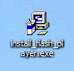
Hi ha problemes de compatibilitat entre fitxers fets amb versions diferents del programa: Flash 5, Flash MX i Flash MX 2004. La darrera versió del programa permet obrir fitxers creats amb versions anteriors, però el camí invers no és possible: una versió del programa Flash ja superada no podrà obrir fitxers creats amb una versió superior .

Com saber si una pàgina web inclou components fets amb el Flash?

» Moveu el punter del ratolí per sobre de l'àrea de la pàgina, animació, menú, aplicació... que cregueu que podria estar feta amb el Flash.
» Premeu el botó secundari del ratolí per fer aparèixer un menú de context. Aquest menú us donarà informació de la versió del reproductor de Flash Player.

Pantalla inicial del programa.
En posar en marxa el programa per primera vegada us trobareu amb una pantalla que integra molta informació i permet realitzar accions de forma molt ràpida.
» Si voleu fer desaparèixer aquesta pantalla, activeu el quadre de verificació No volver a mostrar este mensaje.

» Activeu el menú Edición | Preferencias i marqueu Mostrar pagina de inicio si la voleu tornar a recuperar. Activeu el menú Edición | Preferencias i marqueu Mostrar pagina de inicio si la voleu tornar a recuperar.
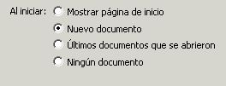
Àrea de treball i escenari.
Àrea de treball i escenari són dos conceptes diferents que poden donar lloc a confusió. L'àrea de treball inclou tot l'espai disponible, amb l'escenari inclòs, i serveix per deixar o organitzar els objectes, però a l'hora de la publicació de la pel·lícula només es visualitzaran els objectes que estiguin dins de l'escenari.
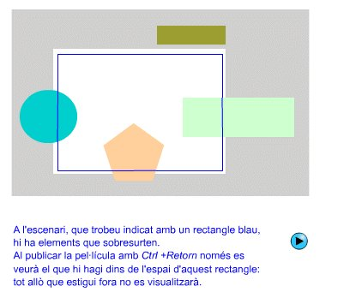
Configuració dels paràmetres bàsics d'una pel·lícula.

Els paràmetres bàsics que permeten configurar una pel·lícula són:
• Les dimensions de l'escenari.
• La velocitat dels fotogrames.
• El color de fons de l'escenari.

El panell de Propiedades de la part inferior de la pantalla us dóna les informacions sobre el document que teniu actiu.
Les opcions per defecte són:
• Velocitat dels fotogrames: 12 fotogrames per segon.
• Dimensions: 550 píxels d'amplada i 400 píxels d'alçada.
• Color de fons: blanc.

Modificació de fitxers FLA.

En aquesta pràctica modificareu els valors que el Flash incorpora per defecte en el moment de crear una pel·lícula. Creareu un document nou on haureu de canviar la mida de l'escenari i el color del fons.
Moltes vegades necessitareu pel·lícules de mides concretes per introduir en pàgines web.

Desenvolupament de la pràctica.
» Activeu el menú Archivo | Nuevo. A la finestra d’opcions que apareix triau Documento de Flash.
» Activeu el menú Modificar | Documento. Hi apareixerà aquesta finestra de diàleg:
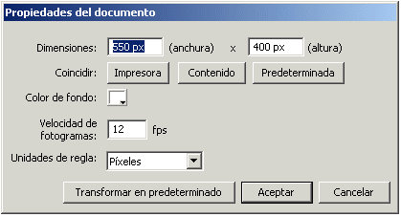
» També podeu accedir a aquest panell clicant el botó Tamaño del panell de Propiedades.

» Configureu la pel·lícula segons els següents paràmetres:
• Velocitat dels fotogrames: manteniu els 12 fps.
• Dimensions: indiqueu 700 píxels d'amplada x 200 píxels d'alçada.
• Color de fons: trieu un color verd qualsevol.
» Activeu el menú Archivo | Guardar (o Guardar como...) i deseu la pel·lícula a la vostra carpeta de treball amb el nom de configurar_película.
» Activeu el menú Archivo | Cerrar per tancar la pel·lícula.

Ajudes d'edició.
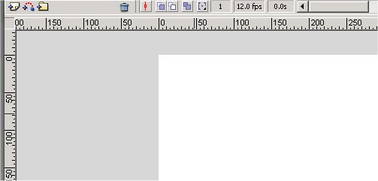
El programa disposa de moltes ajudes per distribuir, situar i ordenar els elements que el formen. Els més útils són: els regles, la quadrícula i les guies.
Els regles.
» Per activar els regles obriu el menú Ver | Reglas. Comproveu que es visualitzen els dos regles: l'horitzontal i el vertical a la part superior i esquerra de l'escenari respectivament.

• Observeu que la unitat de mesura és el píxel i que, per defecte, el Flash crea un escenari de 550 píxels d'amplada per 400 píxels d'alçada.
Les guies.
» Per poder situar les guies a l'escenari, primer de tot heu d'activar-les: obriu el menú Ver | Guias | Mostrar Guias.
» Ara intenteu arrossegar un dels regles a l'escenari i comprovareu que s'ha creat una línia de color verd. Aquesta guia us servirà per situar amb més facilitat els objectes a l'escenari

• Si voleu eliminar totes les guies obriu el menú Ver | Guias | Mostrar Guias i desactiveu-les.
• Si el que voleu fer és treure alguna de les guies i no totes, arrossegueu-la fora de l'escenari o incorporeu-la als regles: automaticament desapareixerà.
La quadrícula.
» Obriu el menú Ver | Cuadrícula | Mostrar Cuadrícula per activar-la.

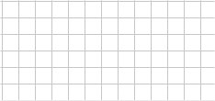
• Si teniu molts objectes a l'escenari l'eina Cuadrícula us serà molt útil per organitzar-los.
• També podeu modificar l'amplada i l'alçada dels quadres de la quadrícula des del menú Ver | Cuadrícula | Editar Cuadrícula.

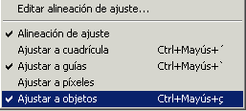
• D'altres opcions accessibles des del menú Ver que us seran de molta utilitat són les possibilitats d'ajustar els elements, de fer-los coincidir amb d'altres, d'afegir-los a Guías, etc.
• L'opció del menú Ver | Ajuste ofereix diverses opcions:

Practica una mica.
Et proposem que creis un nou document de Flash i practiquis una mica amb la barra d’eines de l’esquerra tot activant els regles, la quadrícula i les guies.
Fes un petit dibuix lliure que incorpori diferents elements, figures geomètriques, text, formes, ... i altres elements a ma alçada.
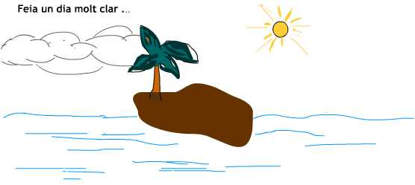
Guarda l’arxiu amb el nom Primera prova.fla. Una petita proposta la tens baix:

Organització de panells i paletes.

Els panells i les paletes de l'entorn Flash es poden canviar de lloc, tancar, minimitzar, etc.
En aquesta pràctica personalitzareu el vostre entorn de treball: simplificareu la pantalla tancant aquells panells que, de moment, no us siguin necessaris. No us preocupeu si veieu que no aconseguiu el que us proposem. Si teniu algun problema activeu el menú Ventana | Conjunto de paneles | Diseño predeterminado i, d'aquesta manera, tornareu a tenir en pantalla la configuració inicial del programa.
L'objectiu d'aquesta pràctica és personalitzar l'entorn de treball del Flash.
» Situeu el punter del ratolí sobre els punts de l'extrem esquerre de qualsevol panell: Proyecto, Mezclador de color, Componentes, etc. Veureu que, en posar-vos-hi a sobre, el cursor es transforma en una fletxa de desplaçament.
» Arrossegueu el panell que heu escollit a dins de l'escenari.
» Tanqueu aquest panell amb la típica creu de finestra.
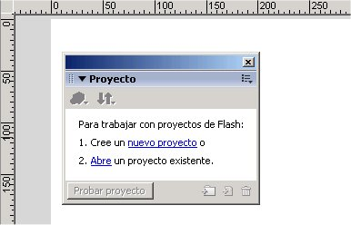

» Proveu de tancar tots els panells de la dreta i després tanqueu també els panells Acciones i Propiedades de la part inferior.

• Us ha de quedar la interfície del programa amb la barra d'eines, la línia de temps i les eines principals. Tots els panells estan tancats.

• La tecla F4 permet amagar i fer aparèixer tots els panells, inclòs el d'eines.

Recuperar una paleta o un panell.
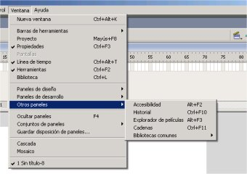
Sempre podeu recuperar una paleta tancada o un panell tancat si activeu el menú Ventana | Paneles de Diseño o Ventana | Paneles de Desarrollo.

Panell Alinear.
El panell Alinear és un dels panells que utilitzareu més vegades: quan vulgueu situar un element en una posició concreta, la majoria de vegades utilitzareu aquest panell.
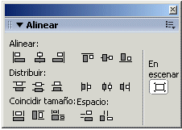
• La manera més ràpida d'obrir el panell és a partir de la icona de la paleta Principal.
• Si cliqueu sobre la icona podreu activar i desactivar el panell Alinear ràpidament.

• Si no teniu en pantalla la paleta Principal, activeu el menú Ventana | Barra de Herramientas | Principal per fer-la aparèixer.

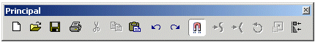
Proposta d'exercici.

L'exercici consisteix en capturar dues imatges de la pantalla del vostre ordinador amb el programa Flash en execució i amb una distribució concreta dels panells.
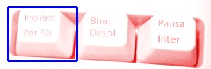
• Capturar una imatge de la pantalla és obtenir un fitxer final jpg o gif a partir d'algun programa d'edició de gràfics ( per exemple podeu emprar el Paint Shop de l’aula informàtica ) després d'haver fet una còpia de la imatge de la pantalla en el portapapers.
• Una forma fàcil de capturar pantalles és mitjançant la tecla Impr Pant del vostre teclat.

• Un cop hagueu fet la distribució de pantalla de la manera que us demanem, premeu aquesta tecla, obriu tot seguit un programa d'edició de gràfics i enganxeu la imatge (Ctrl+V). Per acabar, deseu-la amb un nom significatiu a la vostra carpeta de treball.

Dibuix vectorial.

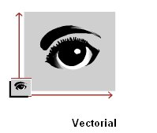
Els ordinadors personals poden mostrar imatges vectorials o de mapa de bits.
Els gràfics vectorials representen imatges mitjançant línies i corbes anomenades vectors, que porten incorporades les propietats del color i la posició. Totes les seves característiques vénen donades per fórmules matemàtiques i geomètriques amb les quals treballa el processador.

Les imatges de mapa de bits estan formades per punts de color anomenats píxels que estan organitzats en una quadrícula. Com més resolució i/o mida tingui la imatge, més quantitat de píxels hauran de ser necessaris per donar la informació que calgui.
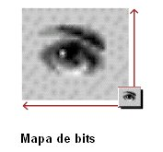

• En modificar una imatge de mapa de bits es modifiquen els píxels que la formen. Quan modifiqueu la grandària d'una imatge de mapa de bits, aquesta imatge es veu afectada qualitativament.
• Els formats més corrents de mapa de bits són: GIF, JPG, BMP.

El programa Flash us permet crear i animar imatges vectorials; així, doncs, les pel·lícules Flash són gràfics vectorials compactes.

• També podeu importar i manipular imatges vectorials d'altres programes, Fireworks, Corel i Freehand, i mapa de bits de programes com Photoshop, Paint Shop Pro...

Les eines.
El programa Flash incorpora diferents eines per dibuixar, pintar i seleccionar, les quals estan agrupades en una barra d' eines que està dividida en quatre apartats:
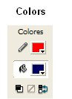
• Eines. Mostra les eines per dibuixar, pintar i seleccionar.
• Veure. Mostra les eines per canviar la visualització de l'escenari.
• Colors. Mostra la paleta de colors.
• Opcions. Mostra els modificadors de l'eina seleccionada.
A través de les pràctiques d'aquest mòdul aprendreu el funcionament d'algunes d'aquestes eines, juntament amb alguns dels seus modificadors.

Les capes.
Flash permet treballar amb capes. En aquest mòdul aprendreu les nocions bàsiques per estructurar correctament una pel·lícula en capes. Cada capa és com un full transparent on col·loquem els elements que dibuixem o importem, de manera que la part del full que no hi ha res és la que queda transparent i ens permet veure els elements de les capes situades per sota.
Creació de text.
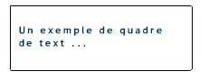
El Flash organitza el text en blocs. La creació d'un bloc de text amb Flash recorda l'eina de quadre de text d'un editor de textos. Un bloc de text forma un conjunt de línies o de paràgrafs independents d'altres blocs de text.

Però el Flash també us ofereix la possibilitat de crear efectes interessants amb el text a partir d'animacions, rotacions, transformacions... Podreu, fins i tot, transformar el text en gràfics vectorials per fer modificacions o aplicar gradients de color.

Tipus de text.
El Flash permet treballar amb tres tipus de text: estàtic, introducció de dades i dinàmic. Cada tipus de text té unes característiques pròpies.

Els primers dibuixos amb Flash.
La millor manera per aprendre bé el funcionament del programa és anar jugant amb les diferents opcions que tenim a cada eina. Per tant, quan tinguem una línia, un text, un polígon o qualsevol altre element, no hem de tenir por de fer-hi canvis tot emprant, especialment, el panell Propiedades.
» Seleccioneu l'eina Línea. Cliqueu sobre l'escenari i, sense deixar anar el botó principal del ratolí, arrossegueu-lo fins a un altre punt de l'escenari.
Quan deixeu anar el botó, la línia quedarà dibuixada amb les propietats que hi havia seleccionades.

» Ara dibuixeu altres línies canviant les propietats per veure l'efecte que produeixen.

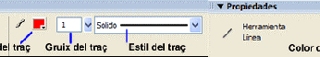
• Fixeu-vos què passa si manteniu premuda la tecla majúscules mentre desplaceu el ratolí: les línies es dibuixen en vertical, horitzontal o en un angle de 45 graus.
» Quan en tingueu prou, esborreu totes les línies que heu dibuixat. Teniu diferents opcions:
» Feu doble clic a l'eina Borrador.
» Seleccioneu tots els elements dibuixats i premeu la tecla Supr per esborrar-los. Per seleccionar-ho tot podeu fer-ho de diverses maneres:

• Activeu el menú Edición | Seleccionar todo.
• Premeu la combinació de tecles ràpides Ctrl+A.
• Cliqueu sobre l'escenari i, sense deixar anar el botó principal del ratolí, arrossegueu-lo fins que el quadrat que hi apareix abasti tots els elements de l'escenari. Quan deixeu anar el botó, tots els elements quedaran seleccionats.
• Podeu mirar la següent pel·lícula per veure aquest procés: Película Flash d99m2cap.swf

» Ara podeu seguir jugant i fent proves tot utilitzant les altres eines: Rectángulo, PolyStar, Óvalo, Pincel i Lápiz.
• Recordeu que les eines Rectángulo i PolyStar es troben en el mateix botó, i que per poder canviar-les heu de mantenir premut el botó durant un cert temps.
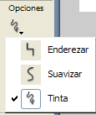
• Els modificadors que incorpora cada eina són molt interessants. Quan dibuixeu una línia amb el Lápiz, podeu suavitzar-la i redreçar per tal que quedi més ben dibuixada. Amb tot, si no voleu modificar-la i el que voleu és que us quedi tal com la dibuixeu amb el ratolí, haureu de seleccionar l'opció Tinta.
• L'eina Pinzel duu uns modificadors molt interessants, amb els quals podeu seleccionar com voleu pintar les figures de l'escenari.

Dibuixar una figura sense el traç del voltant.
Per dibuixar un polígon o un cercle sense cap traç haureu de fer una selecció prèvia dels modificadors de l'apartat Colores.
» Aneu a la barra d'eines i cliqueu sobre l'eina Rectángulo .
» Busqueu l'apartat Colores de la barra d'eines.
» Feu clic sobre el Color de trazo per seleccionar-lo.
» Activeu el botó Sin color que hi ha a sota i apareixerà una diagonal vermella dins del quadrat de Color de trazo . Aquesta operació és necessària per no dibuixar el traç al voltant de la figura.
» Cliqueu sobre el Color de relleno i seleccioneu el color que vulgueu de la paleta de colors desplegable.

• Els colors de la part inferior de la paleta són els degradats, amb els quals podeu dotar les imatges d'efectes visuals molt creatius.

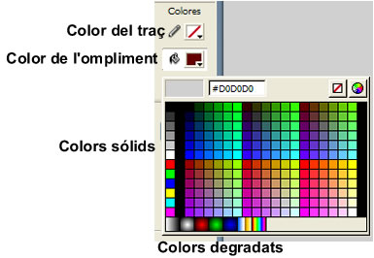
• Si voleu que les figures tinguin traç, només haureu de seleccionar un color de la paleta de colors de l'eina Color de trazo .
• Si el que voleu és una figura buida, sense farciment, haureu de treure el color a l'eina Color de relleno .
» Continueu fent pràctiques tot dibuixant diferents figures mentre en varieu els traços i els farciments.

Crear colors degradats nous.
» Dibuixeu un rectangle a l'escenari.
» Seleccioneu el farciment del rectangle fent-hi un clic a sobre.
» Activeu el menú Ventana | Paneles de diseño | Mezclador de colores per obrir el panell en cas que no estigués obert. Cliqueu sobre el quadre de selecció Estilo de relleno i seleccioneu Radial.

• Amb els punters de color podeu controlar els colors del degradat. Observeu l'animació següent: degradats.swf
Cada vegada que poseu el ratolí a sota de la barra de colors degradats, apareix una creu al costat del cursor. Això significa que podeu afegir-hi nous punters per controlar-ne el degradat.
Un cop seleccionat un punter, podeu obrir la paleta de colors i seleccionar el color que vulgueu. El Flash crearà automàticament el degradat necessari per passar del color d'aquest punter al color dels altres punters més propers.

